RG-PRI-02-03

VERSIÓN 6



Colegio “Villa de las Flores” S.C.

“Ofreciendo una formación integral para toda la vida”

www.cvf.edu.mx

**PLAN DE CLASE/NOTA TÉCNICA**

**NIVEL: PRIMARIA**

**1.- NOMBRE DEL PROFESOR: ORTEGA HERVER CRIS FERNANDA GRADO: 6º GRUPO: “A”**

**2.- ASIGNATURA:** VIDA SALUDABLE

**3.- TRIMESTRE:** TERCERO

**4.- SEMANA:** DEL 27 AL 31 DE MAR

* JUEVES 30 DE MARZO

**5.- TIEMPO:** 40 MIN

**6.- TEMA:** Todas las familias son iguales.

**7.- PROPÓSITOS:** acordar contenidos, formas y productos de trabajo, a fin de establecer una responsabilidad conjunta para el desarrollo de la línea Vida saludable. Realizar un diagnóstico de algunos factores que determinan la salud en los ámbitos individual, escolar, familiar y comunitario, con el propósito de tomar decisiones conjuntas para el mejoramiento del autocuidado y el desarrollo de entornos saludables en la escuela.

**8.- COMPETENCIA:** A identificar la importancia de comunicarnos, organizarnos y colaborar con los compañeros, para tomar acuerdos en común en relación con la prevención de accidentes.

**9.- APRENDIZAJE ESPERADO:** valora la hidratación como un hábito saludable.

**10.- CONTENIDOS:** alimentación, hábitos de higiene, cuidado personal y estado emocional.

**11.- RECURSOS: guía Santillana, plataforma del colegio.**

**12.- MATERIALES: cuaderno, colores, hojas.**

**13.- IMPLEMENTACIÓN DE ACCIONES DEL P.E.M.C.**

Mejorar el aprovechamiento en lectura y matemáticas en todos los grados y lograr que se cumpla con el plan de reforzamiento de 6°

**414.- INICIO:** continuaremoscon la actividad de la clase pasada ya que no nos dio el tiempo; leeremos el libro de igualdad de género. Comenzaremos con la siguiente pregunta.

¿qué es la familia? ¿Cómo es una familia? ¿Cómo debe de ser una familia?

**15.- DESARROLLO:** esas mismas preguntas las anotaran en el cuaderno para que las puedan responder y así poder compartir las respuestas.

**16.- CIERRE:** pasaremos a la lectura del libro en las páginas 18 – 19 y realizaremos lo que se nos solicita.

**Actividad y Tipo de organización: Individual (x ) Equipo ( ) Grupal ( )**

**17.- EVALUACIÓN: Autoevaluación ( ) Coevaluación (x) Heteroevaluación ( )**

* **ACTITUDINAL:** toma conciencia de la importancia de la seguridad digital.
* **CONCEPTUAL:** identifica de manera qué manera se pueden tomar medidas de seguridad.
* **PROCEDIMENTAL:** aplica lo aprendido en las actividades.

**18.- TAREA: REALIZAR UN COLLAGE SOBRE SU FAMILIA.**

RG-PRI-02-03

VERSIÓN 6



Colegio “Villa de las Flores” S.C.

“Ofreciendo una formación integral para toda la vida”

www.cvf.edu.mx

**PLAN DE CLASE/NOTA TÉCNICA**

**NIVEL: PRIMARIA**

**1.- NOMBRE DEL PROFESOR: ORTEGA HERVER CRIS FERNANDA GRADO: 6º GRUPO: “A”**

**2.- ASIGNATURA:** CIENCIAS NATURALES

**3.- TRIMESTRE:** TERCERO

**4.- SEMANA:** DEL 27 AL 31 DE MAR

* JUEVES 30 DE MARZO

**5.- TIEMPO:** 50 MIN

**6.- TEMA: importancia de las transformaciones temporales y permanentes de los materiales.**

* Transformaciones en la naturaleza y la vida diaria.

**7.- PROPÓSITOS:** Participen en el mejoramiento de su calidad de vida a partir de la toma de decisiones orientadas a la promoción de la salud y el cuidado ambiental, con base en el consumo sustentable.

**8.- COMPETENCIA:** Comprensión de fenómenos y procesos naturales desde la perspectiva científica • Toma de decisiones informadas para el cuidado del ambiente y la promoción de la salud orientadas a la cultura de la prevención • Comprensión de los alcances y limitaciones de la ciencia y del desarrollo tecnológico en diversos contextos.

**9.- APRENDIZAJE ESPERADO:** Caracteriza e identifica las transformaciones temporales y permanentes en algunos materiales y fenómenos naturales del entorno.

**10.- CONTENIDOS:** Evidencias de la transmisión de características heredadas de padres y madres a hijas e hijos: complexión, color y forma de ojos, tipo de cabello, tono de piel.

**11.- RECURSOS: libro de ciencias naturales, guía Santillana.**

**12.- MATERIALES: libro, copias, cuaderno, lápiz, colores.**

**13.- IMPLEMENTACIÓN DE ACCIONES DEL P.E.M.C.**

Mejorar el aprovechamiento en lectura y matemáticas en todos los grados y lograr que se cumpla con el plan de reforzamiento de 6°

**14.- INICIO:** comenzaremos realizando la evaluación de las páginas 95 - 99

**15.- DESARROLLO:** en el cuaderno colocaremos fecha, título y aprendizaje esperado: **Caracteriza e identifica las transformaciones temporales y permanentes en algunos materiales y fenómenos naturales del entorno.** y realizaremos un resumen.

**16.- CIERRE:** Posteriormente realizaran una copia que se les proporcionará en clase.

**Actividad y Tipo de organización: Individual (x) Equipo ( ) Grupal ( )**

**17.- EVALUACIÓN: Autoevaluación ( ) Coevaluación (x) Heteroevaluación ( )**

* **ACTITUDINAL:** se interesa por conocer que son los componentes naturales.
* **CONCEPTUAL:** explica a qué se refiere con componentes naturales del medio ambiente
* **PROCEDIMENTAL:** realiza sus actividades y entrega en tiempo y forma.

**18.- TAREA: no hay tarea.**

RG-PRI-02-03

VERSIÓN 6



Colegio “Villa de las Flores” S.C.

“Ofreciendo una formación integral para toda la vida”

www.cvf.edu.mx

**PLAN DE CLASE/NOTA TÉCNICA**

**NIVEL: PRIMARIA**

**1.- NOMBRE DEL PROFESOR:** Ortega Herver Cris Fernanda **GRADO:** 6º **GRUPO:** “A”

**2.- ASIGNATURA:** MATEMÀTICAS

**3.- TRIMESTRE:** TERCERO

**4.- SEMANA:** DEL 27 AL 31 DE MAR

* JUEVES 30 DE MARZO

**5.- TIEMPO:** 50 min

**6.- TEMA:** múltiplos de números naturales y sus regularidades

**7.- PROPÓSITOS:** • Conozcan y usen las propiedades del sistema decimal de numeración para interpretar o comunicar cantidades en distintas formas. Expliquen las similitudes y diferencias entre las propiedades del sistema decimal de numeración y las de otros sistemas, tanto posicionales como no posicionales.

**8.- COMPETENCIA:** Resuelve problemas. Que impliquen leer, escribir y comparar números decimales, explicitando los criterios de comparación.

**9.- APRENDIZAJE ESPERADO:** Resuelve problemas que impliquen multiplicar o dividir números naturales empleando los

algoritmos convencionales.

**10.- CONTENIDOS:** Determinación de múltiplos y divisores de números naturales. Análisis de regularidades al obtener los múltiplos de dos, tres y cinco • Determinación de divisores o múltiplos comunes a varios números. Identificación, en casos sencillos, del mínimo común múltiplo y el máximo común divisor.

**11.- RECURSOS:** Libro sm, nota técnica en plataforma.

**12.- MATERIALES:** lápiz y cuaderno.

**13.- IMPLEMENTACIÓN DE ACCIONES DEL P.E.M.C.**

Mejorar el aprovechamiento en lectura y matemáticas en todos los grados y lograr que se cumpla con el plan de reforzamiento de 6°

**14.- INICIO:** continuando con el tema de la clase pasada, retomaremos el apunte para poder responder las pagina solicitadas.

**15.- DESARROLLO:** recordaremos un poco de lo que son los números naturales y cuáles son los múltiplos de dichos números; copiaremos lo siguiente en el cuaderno iniciando con fecha, titulo y aprendizaje esperado: **Resuelve problemas que impliquen multiplicar o dividir números naturales empleando los algoritmos convencionales.**

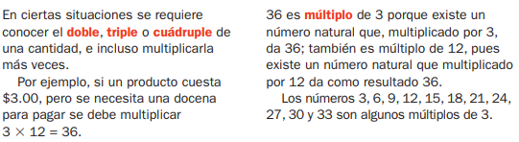

**16.- CIERRE:** de manera grupal contestaremos la página que se entregara en clase

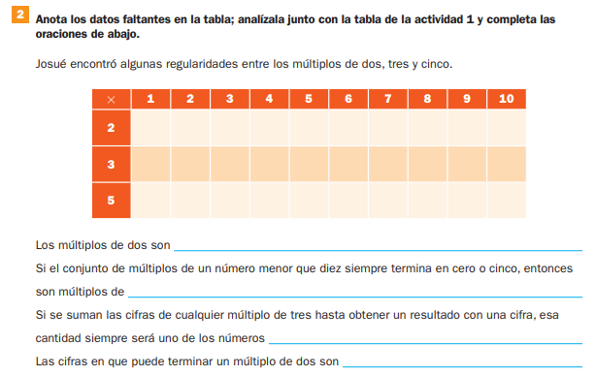

**Actividad y Tipo de organización: Individual (x) Equipo (x) Grupal ()**

Realizarán las páginas de la 79 – 82

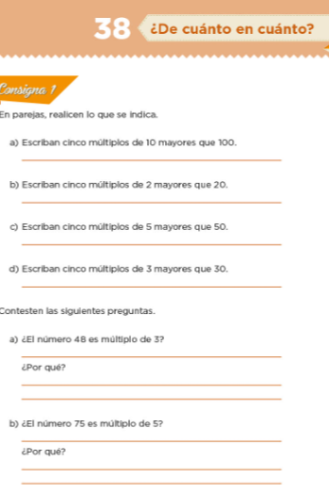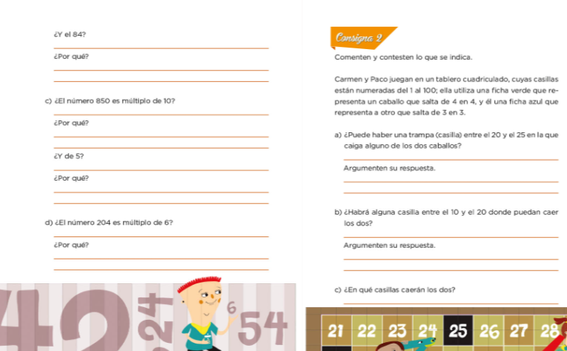

**17.- EVALUACIÓN: Autoevaluación () Coevaluación (x) Heteroevaluación ()** Se evaluará de forma individual y al finalizar compartiremos respuestas para poder disipar dudas.

* **ACTITUDINAL:** participación en clase activa y respetuosa.
* **CONCEPTUAL:** identifica que son los prismas y las pirámides; así como los triángulos.

**PROCEDIMENTAL:** realiza las avtividades sin dificultad y con ayuda

**18.- TAREA:** no hay tarea.

RG-PRI-02-03

VERSIÓN 6



Colegio “Villa de las Flores” S.C.

“Ofreciendo una formación integral para toda la vida”

www.cvf.edu.mx

**PLAN DE CLASE/NOTA TÉCNICA**

**NIVEL: PRIMARIA**

**1.- NOMBRE DEL PROFESOR: ORTEGA HERVER CRIS FERNANDA GRADO: 6º GRUPO: “A”**

**2.- ASIGNATURA:** HISTORIA

**3.- TRIMESTRE:** TERCERO

**4.- SEMANA:** DEL 27 AL 31 DE MAR

* VIERNES 30 DE MARZO

**5.- TIEMPO:** 50 MIN

**6.- TEMA:** india, china, Japón del siglo v al xv

**7.- PROPÓSITOS:** Establezcan relaciones de secuencia, cambio y multicausalidad para ubicar temporal y espacialmente los principales hechos y procesos históricos del lugar donde viven, del país y del mundo.

**8.- COMPETENCIA:** Comprensión del tiempo y del espacio históricos • Manejo de información histórica • Formación de una conciencia histórica para la convivencia.

**9.- APRENDIZAJE ESPERADO:** identifica algunos rasgos de las culturas de Asia del siglo V al XV y sus aportaciones al mundo.

**10.- CONTENIDOS:** El mundo antiguo, hoy.

**11.- RECURSOS: libro de historia, cuaderno.**

**12.- MATERIALES: hojas calca, colores, plumones, tijeras y pegamento**

**13.- IMPLEMENTACIÓN DE ACCIONES DEL P.E.M.C.**

Mejorar el aprovechamiento en lectura y matemáticas en todos los grados y lograr que se cumpla con el plan de reforzamiento de 6°

**14.- INICIO:** continuando con el bloque IV en la clase de hoy trabajaremos con las páginas 96 - 99

**15.- DESARROLLO:** pasaremos al cuaderno para colocar fecha, titulo “las invasiones bárbaras y la disolución del imperio romano” y el aprendizaje esperado: **identifica algunos rasgos de las culturas de Asia del siglo V al XV y sus aportaciones al mundo.**

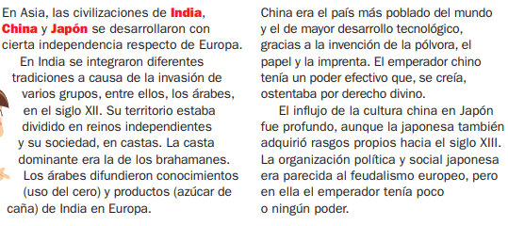

**16.- CIERRE:** De manera grupal realizaremos las actividades de las copias que se proporcionan en clase

**Actividad y Tipo de organización: Individual (x) Equipo ( ) Grupal ( )**

**17.- EVALUACIÓN: Autoevaluación ( ) Coevaluación (x) Heteroevaluación ( )**

* **ACTITUDINAL:** comparte los conocimientos previos con la clase.
* **CONCEPTUAL:** reconoce los hechos importantes a través del mapa.
* **PROCEDIMENTAL:** realiza su actividad con apoyo de los materiales brindados.
* **18.- TAREA: No hay tarea**